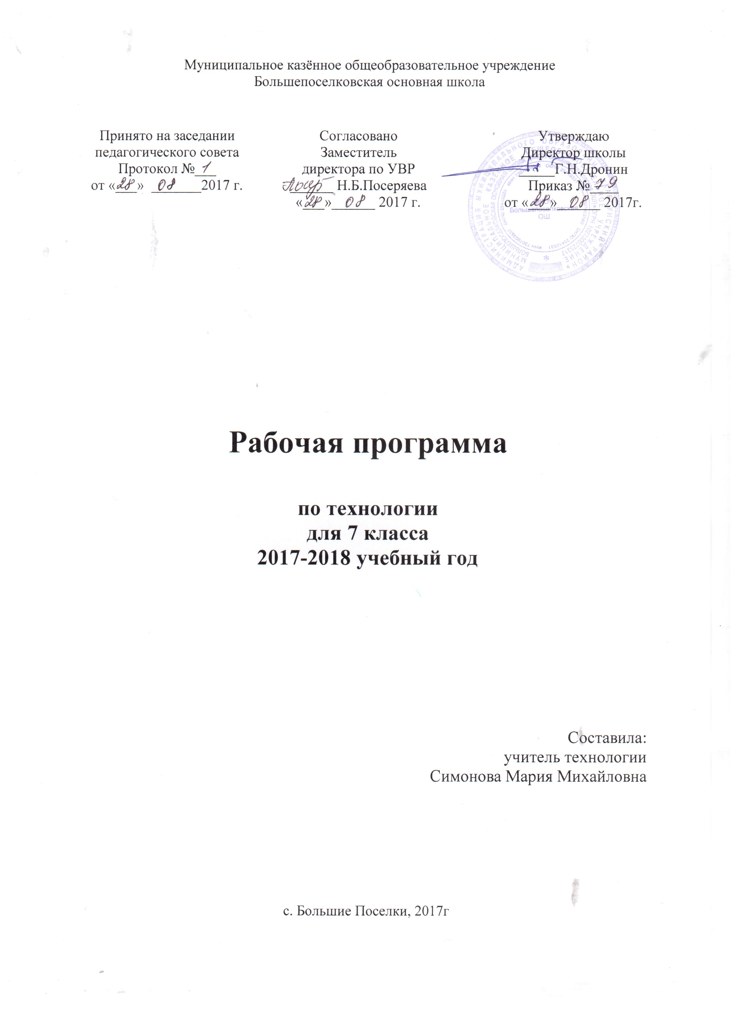

Планируемые результаты освоения предмета, курса

Личностные, метапредметные и предметные результаты освоения технологии.
Личностные результаты

- проявления познавательных интересов и активности в данной области предметной технологической деятельности;
- выражение желания учиться и трудиться в промышленном производстве для удовлетворения текущих и перспективных потребностей;
- развитие трудолюбия и ответственности за качество своей деятельности;
- овладение установками, нормами и правилами научной организации умственного и физического труда;
- самооценка умственных и физических способностей для труда в различных сферах с позиций будущей социализации;
- планирование образовательной и профессиональной карьеры;
- бережное отношение к природным и хозяйственным ресурсам;
- готовность к рациональному ведению домашнего хозяйства;
- проявление технико-технологического и экономического мышления при организации своей деятельности.

Метапредметные результаты
- алгоритмизированное планирование процесса познавательно-трудовой деятельности;
- комбинирование известных алгоритмов технического и технологического творчества в ситуациях, не предполагающих стандартного применения одного из них;
- проявление инновационного подхода к решению учебных и практических задач в процессе моделирования изделия или технологического процесса;
- самостоятельная организация и выполнение различных творческих работ по созданию изделий;
- приведение примеров, подбор аргументов, формулирование выводов по обоснованию технико-технологического и организационного решения; отражение в устной или письменной форме результатов своей деятельности;
- выявление потребностей, проектирование и создание объектов, имеющих потребительную стоимость;
- использование дополнительной информации при проектировании и создании объектов, имеющих личностную или общественно значимую потребительную стоимость;
- согласование и координация совместной познавательно -трудовой деятельности с другими ее участниками;
- объективное оценивание вклада своей познавательно –трудовой деятельности с точки зрения нравственных, правовых норм, эстетических ценностей по принятым в обществе и коллективе требованиям и принципам;
- диагностика результатов познавательно–трудовой деятельности по принятым критериям и показателям;
- соблюдение норм и правил безопасности познавательно –трудовой деятельности и созидательного труда.

Предметные
В познавательной сфере:
- рациональное использование учебной и дополнительной технологической информации для проектирования и создания объектов труда;
- оценка технологических свойств сырья, материалов и областей их применения;
- ориентация в имеющихся и возможных средствах и технологиях создания объектов труда;
- распознание видов, назначения материалов, инструментов и оборудования, применяемого в технологических процессах;
- владения кодами и методами чтения и способами графического представления технической, технологической и инструктивной информации;
- применение общенаучных знаний по предметам естественно-математического цикла в процессе подготовки и осуществления технологического процессов для обоснования и аргументации рациональности деятельности.
В трудовой сфере:
- планирование технологического процесса и процесса труда;
- подбор материалов с учетом характера объекта труда и технологии;
- подбор инструментов и оборудования с учетом требований технологии и материально-энергетических ресурсов;
- проектирование последовательности операций и составление операционной карты работ;
- выполнение технологических операций с соблюдением установленных норм, стандартов и ограничений;
- соблюдение норм и правил безопасности труда, пожарной безопасности, правил санитарии и гигиены;
- подбор и применение инструментов, приборов и оборудования в технологических процессах с учетом областей их применения;
- контроль промежуточных и конечных результатов труда по установленным критериям и показателям с использованием контрольных и измерительных инструментов.
В мотивационной сфере:
- оценивание своей способности и готовности к труду в конкретной предметной деятельности;
- согласование своих потребностей и требований с потребностями и требованиями других участников познавательно–трудовой деятельности;
- осознание ответственности за качество результатов труда;
- наличие экологической культуры при обосновании объектов труда и выполнении работ;
- стремление к экономии и бережливости в расходовании времени, материалов, денежных средств и труда.
В эстетической сфере:
- моделирование художественного оформления объекта труда и оптимальное планирование работ;
- эстетическое и рациональное оснащение рабочего места с учетом требований эргономики и научной организации труда;
- рациональный выбор рабочего костюма и опрятное содержание рабочей одежды.
В коммуникативной сфере:
- формирование рабочей группы для выполнения проекта с учетом общности интересов и возможностей будущих членов трудового коллектива;
- оформление коммуникационной и технологической документации с учетом требований действующих нормативов и стандартов;
- публичная презентация и защита проекта изделия, продукта труда или услуги.
В физиолого-психологической сфере:
- развитие моторики и координации движений рук при работе с ручными инструментами и выполнении операций с помощью машин и механизмов;
- достижение необходимой точности движений при выполнении различных технологических операций;
- сочетание образного и логического мышления в процессе проектной деятельности.

Содержание учебного предмета.

Раздел «Технологии домашнего хозяйства»
Тема 1. Освещение жилого помещения
Теоретические сведения. Роль освещения в интерьере. Понятие о системе освещения жилого помещения. Естественное и искусственное освещение. Типы ламп: накаливания, люминесцентная, светодиодная, галогенная. Особенности конструкции ламп, область применения, потребляемая электроэнергия, достоинства и недостатки.
Типы светильников: потолочные висячие, настенные, настольные, напольные, встроенные, рельсовые, тросовые. Современные системы управления светом: выключатели, переключатели, диммеры. Комплексная система управления «умный дом». Типы освещения: общее, местное, направленное, декоративное, комбинированное. Профессия электрик.

Темы лабораторно-практических работ: Выполнение электронной презентации «Освещение жилого дома».
Тема 2. Предметы искусства и коллекции в интерьере
Теоретические сведения. Предметы искусства и коллекции в интерьере. Оформление и размещение картин. Понятие о коллекционировании. Размещение коллекций в интерьере.
Темы лабораторно-практических работ: Изготовление схемы размещения коллекции фото.
Тема 3. Гигиена жилища
Теоретические сведения. Значение в жизни человека соблюдения и поддержания чистоты и порядка в жилом помещении. Виды уборки: ежедневная (сухая), ежедневная (влажная), генеральная. Их особенности и правила проведения. Современные натуральные и синтетические средства, применяемые при уходе за посудой, уборке помещений.
Темы лабораторно-практических работ: Генеральная уборка кабинета технологии.
Раздел «Электротехника»
Тема 1. Бытовые приборы для создания микроклимата в помещении
Теоретические сведения. Зависимость здоровья и самочувствия людей от поддержания чистоты в доме. Электрические бытовые приборы для уборки и создания микроклимата в помещении. Современный пылесос и его функции. Понятие о микроклимате. Современные технологии и технические средства создания микроклимата.
Темы лабораторно-практических работ: Декоративная рамка для фотографий.
Раздел «Технологии обработки конструкционных материалов»
Тема 1. Технологии ручной обработки древесины и металлов (проволока, фольга)
Теоретические сведения. Проектирование изделий из древесины и проволоки с учетом их свойств.
Конструкторская и техническая документация, технологический процесс и точность изготовления изделий.
Заточка лезвия режущего предмета. Развод зубьев пилы.
Приемы и правила безопасной работы при заточке, правке и доводке лезвий.
Шиповые соединения деревянных деталей. Соединение деталей шкантами. Шиповые клеевые соединения. Угловое соединение деталей шурупами в нагель.
Правила безопасной работы ручными столярными инструментами.
Темы лабораторно-практических работ: Определение плотности древесины по объёму и массе образца. Заточка лезвия ножа и настройка рубанка. Выполнение декоративно-прикладной резьбы на изделиях из древесины. Изготовление деревянного изделия с соединениями деталей: шиповыми, шкантами или шурупами в нагель.
Тема 2. Технологии художественно-прикладной обработки материалов
Теоретические сведения. Виды и приемы выполнения декоративной резьбы на изделиях из древесины. Виды природных и искусственных материалов и их свойства для художественно-прикладных работ. Правила безопасного труда при выполнении художественно-прикладных работ. Профессии, связанные с художественной обработкой изделий из древесины.
Тиснение на фольге. Инструменты для тиснения на фольге.
Правила безопасного труда при выполнении художественно-прикладных работ. Профессии, связанные с художественной обработкой металлов.
Темы лабораторно-практических работ: Создание декоративно-прикладного изделия из металла. Поисковый этап проекта. Разработка технической и технологической документации. Подбор материалов и инструментов. Изготовление изделия. Подсчет затрат. Контроль качества изделия. Разработка технической и технологической документации.

Раздел «Создание изделий из текстильных материалов»
Тема 1. Свойства текстильных материалов
Теоретические сведения. Натуральные волокна животного происхождения. Способы их получения. Виды и свойства шерстяных и шелковых тканей. Признаки определения вида тканей по сырьевому составу. Сравнительная характеристика свойств тканей из различных волокон.
Темы лабораторно-практических работ: Определение сырьевого состава тканей и изучение их свойств.
Тема 2. Технология изготовления ручных и машинных швов
Теоретические сведения. Основные операции при ручных работах: подшивание прямыми, косыми и крестообразными стежками.
Основные машинные операции: подшивание потайным швом с помощью лапки для потайного подшивания; стачивание косых беек; окантовывание среза бейкой. Классификация машинных швов: краевой окантовочный с закрытыми срезами и с открытым срезом.
Темы лабораторно-практических работ: Изготовление образцов ручных швов. Изготовление образцов машинных швов. Изготовление образцов машинных швов (продолжение работы).
Тема 3. Художественные ремесла
Теоретические сведения. Отделка швейных изделий вышивкой. Материалы и оборудование для вышивки. Приемы закрепления ткани и ниток к вышивке. Приемы закрепления ниток на ткани. Технология выполнения прямых, косых, петельных, петлеобразных, крестообразных ручных стежков.
Материалы и оборудование для вышивки атласными лентами. Закрепление ленты в игле. Швы, используемые в вышивке лентами. Оформление готовой работы. Профессия вышивальщица.
Темы лабораторно-практических работ: Выполнение образцов швов. Выполнение образца вышивки лентами.
Раздел «Технологии творческой и опытнической деятельности»
Тема 1. Исследовательская и созидательная деятельность
Теоретические сведения. Цель и задачи проектной деятельности в 7 классе. Составные части годового творческого проекта семиклассников.
Практические работы.
Творческий проект по разделу ««Технологии домашнего хозяйства».
Творческий проект по разделу «Кулинария».
Творческий проект по разделу «Создание изделий из текстильных материалов».
Творческий проект по разделу «Технологии обработки конструкционных материалов».
Составление портфолио и разработка электронной презентации.
Презентация и защита творческого проекта.
Варианты творческих проектов: «Аксессуар для летнего отдыха. Рюкзак», «Декоративная рамка для фотографий», «Оформление выставки творческих работ», «Умный дом», «Кухонная доска», «Модель», «Летняя сумка с вышивкой», «Приготовление сладкого стола».

Раздел «Кулинария»
Тема 1. Блюда из молока и молочных продуктов
Теоретические сведения. Значение молока в питании человека. Натуральное (цельное) молоко. Ассортимент молочных продуктов. Условия и сроки хранения молока, кисломолочных продуктов. Технология приготовления блюд из молока и кисломолочных продуктов. Требования к качеству готовых блюд.
Темы лабораторно-практических работ: Приготовление блюд из творога.
Тема 2. Мучные изделия
Теоретические сведения. Понятие «мучные изделия». Инструменты и приспособления. Продукты для приготовления мучных изделий. Технология приготовления пресного, бисквитного, слоеного, песочного теста и выпечки мучных изделий.
Темы лабораторно-практических работ:
Приготовление изделий из пресного теста: блинчики. Приготовление бисквита. Приготовление изделий из пресного теста: блинчики. Оладьи.
Тема 3. Сладкие блюда
Теоретические сведения. Виды сладких блюд и напитков: компоты, кисели, желе, муссы, суфле. Их значение в питании человека. Рецептура, технология приготовления и подача к столу.
Темы лабораторно-практических работ: Запеченные яблоки.
Тема 4. Сервировка сладкого стола
Теоретические сведения. Сервировка сладкого стола. Набор столового белья, приборов, посуды. Подача кондитерских изделий и сладких блюд.
Темы лабораторно-практических работ: Сервировка сладкого стола. Приготовление сладкого стола.

Тематическое планирование с указанием количества часов,
отводимых на освоение каждой темы

№ | Тема урока | Кол-во  часов
1-2 | Освещение жилого дома. Электроосветительные приборы. Предметы  искусства и коллекции в интерьере | 2
3-4 | Гигиена жилища | 2
5-6 | Бытовые электроприборы. | 2
7-8 | Физиология Питания.  Общие сведения о питании и приготовлении пищи |  | 2
9-10 | Блюда из молока и кисломолочных продуктов. Технология приготовление блюд из кисломолочных продуктов |  | 2
11-12 | Изделия из жидкого теста. Технология приготовления  блюд из жидкого теста |  | 2
13-14 | Изделия из пресного теста.  Технология приготовления изделий из пресного теста |  | 2
15-16 | Сладкие блюда и напитки.  Технология приготовление сладостей, десертов и напитков |  | 2
17-18 | Сервировка сладкого стола. Элементы этикета. |  | 2
19-20 | Повторение изученного материала по разделу  «Кулинария». Творческий проект. |  | 2
21-22 | Одежда и требования к ней. Юбка в русском народном костюме |  | 2
23-24 | Снятие мерок и запись результатов измерений.  Зарисовка моделей юбок различных конструкций |  | 2
25-26 | Конструирование юбок.  Построение чертежа в М 1:4 прямой юбки |  | 2
27-28 | Моделирова-ние и конструирование прямой юбки |  | 2
29-30 | Подготовка ткани к раскрою. Раскладка лекал юбки на ткани и раскрой  юбки. |  | 2
31-31 | Подготовка деталей кроя к сметыванию.  Сметывание деталей кроя юбки.  Подготовка юбки к первойпримерке |  | 2
33-34 | Проведение примерки.  Исправление дефектов |  | 2
35-36 | Технология обработки вытачек. Обработка вытачек |  | 2
37-38 | Технология обработки застежки. Обработка застежки- молнии в боковом шве юбки или среднем шве юбки. |  | 2
39-40 | Обработка пояса |  | 2
41-42 | Обработка верхнего среза юбки притачным поясом |  | 2
43-44 | Обработка петли.Пришивание пуговицы |  | 2
45-46 | Технология ручных работ |  | 2
47-48 | Обработка нижнего среза юбки. |  | 2
49-50 | Окончательная отделка изделия. ВТО изделия. |  | 2
51-52 | Завершающая стадия выполнения проекта "Юбка". Защита выполненного проекта |  | 2
53-54 | Знакомство свидами вышивки. Ручные стежки и швы на их основе |  | 2
55-56 | Технология выполнения шва «крест» и гобеленового шва |  | 2
57-58 | Вышивание лентами |  | 2
59-60 | Вышивание лентами |  | 2
61-62 | Технологии ручной обработки древесины и древесных материалов. |  | 2
63-64 | Технологии ручной обработки металлов и искусственных материалов |  | 2
65-66 | Технологии художественно-прикладной обработки материалов. |  | 2
67-68 | Алгоритм творческого проекта |  | 2
69-70 | Защита творческих проектов. |  | 2

